РЕСПУБЛИКА ДАГЕСТАН
АДМИНИСТРАЦИЯ МУНИЦИПАЛЬНОГО РАЙОНА
«ДЕРБЕНТСКИЙ РАЙОН»

ПОСТАНОВЛЕНИЕ
«24» июня 2022 г. №149

Об исключении из Списка детей-сирот и детей, оставшихся без
попечения родителей, лиц из числа детей-сирот и детей, оставшихся без
попечения родителей, лиц, которые относились к категории детей-сирот и детей, оставшихся без попечения родителей, лиц из числа детей-сирот и детей, оставшихся без попечения родителей, и достигли возраста 23 лет, которые подлежат обеспечению жилыми помещениями

В связи с реализацией жилищных прав детей-сирот и детей, оставшихся без попечения родителей, предоставлении им жилья по итогам 2021 года на основании постановления Правительства Республики Дагестан от 14 декабря 2020 года № 269 «Об утверждении Порядка предоставления детям- сиротам и детям, оставшимся без попечения родителей, лицам из числа детей-сирот и детей, оставшихся без попечения родителей, благоустроенных жилых помещений специализированного жилищного фонда по договорам найма специализированных жилых помещений», постановления Администрации муниципального района «Дербентский район» за № 378 от 30 ноября 2021 г., за № 49 от 28 февраля 2022 г. «О предоставлении жилых помещений специализированного жилищного фонда лицам из числа детей-сирот и детей, оставшихся без попечения родителей», постановляю:
1. Исключить из списка детей-сирот и детей, оставшихся без попечения родителей, лиц из числа детей-сирот и детей, оставшихся без попечения родителей, лиц, которые относились к категории детей-сирот и детей, оставшихся без попечения родителей, лиц из числа детей-сирот и детей, оставшихся без попечения родителей, и достигли возраста 23 лет, которые подлежат обеспечению жилыми помещениями:
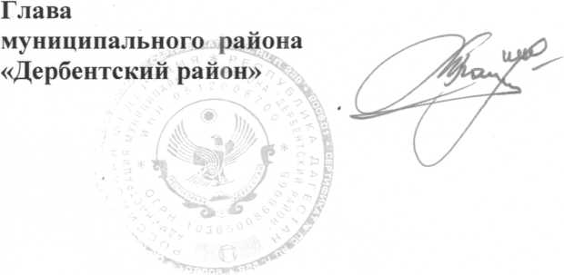
- Теймурханову Жевхерат Алибековну 03.12.1997 года рождения, зарегистрированного по адресу: РД, Дербентский район, п.Белиджи, ул. Пер. Заводской дом 18.
М. Г. Рагимов

